附件3：

鄂尔多斯市公共资源交易领域
教育培训学习指南

目 录

注意事项（开始学习前请仔细阅读） 1
一、电脑端（PC端）培训学习 2
二、微信小程序培训学习 4
三、在线考试 6

注意事项
一、培训对象
鄂尔多斯市各级公共资源交易中心工作人员，公共资源交易领域评审专家，招标代理机构工作人员。
二、培训及考试时间
2022年12月12-15日线上直播学习时间
2022年12月16-19日线上考试时间
三、培训注意事项
为了有效评判本次培训的标准化、科学化、公平化、严谨化，本次网上课程学习增加了不定时签到、签退的方式验证。为了能够更快捷的完成本次培训及考试，请各位学员在开始学习前，注意学习环境，并保证学习所使用的设备可以正常使用。
所有课程学习完毕后，有学习签到、签退记录并通过审核后，方可参加线上考试。

电脑端（PC端）培训学习
1.复制网址到浏览器打开https://hsq.h5.xeknow.com/sl/1nbZq1，使用微信扫描二维码登录小鹅通。
2.手机确认“微信快捷登录”
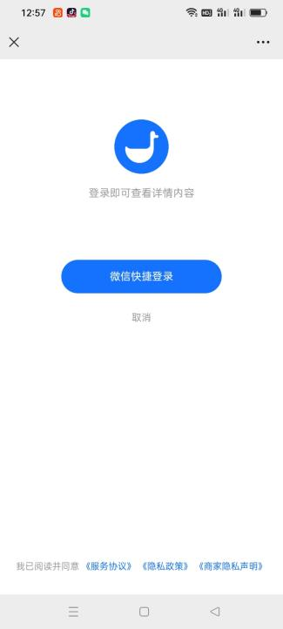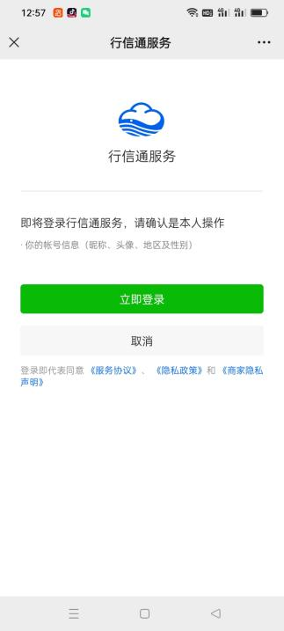
3.登录后进入直播页面，可以看到直播相关封面图以及直播信息。
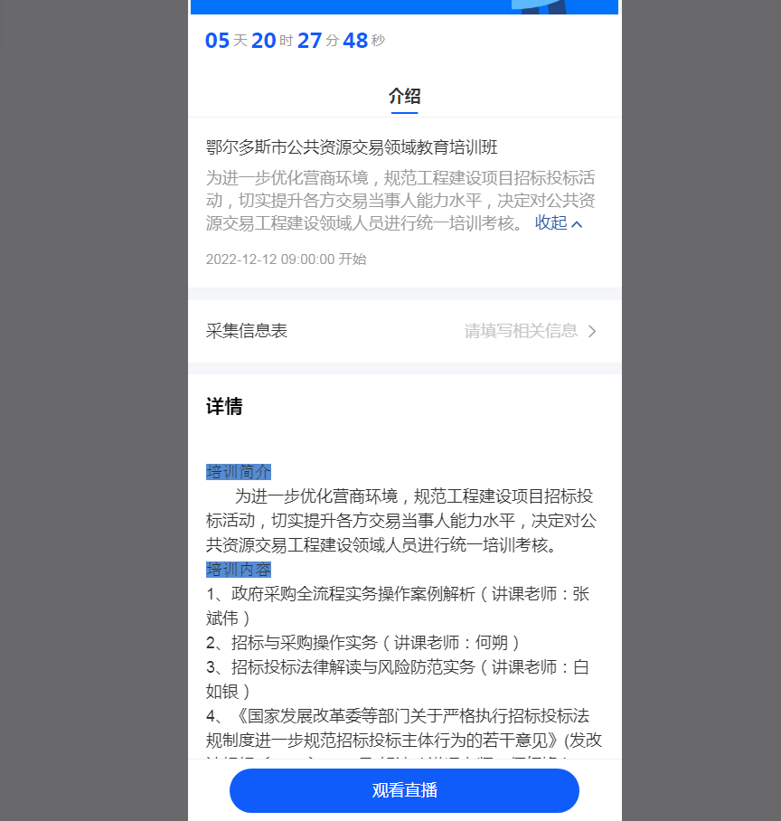
4.点击“观看直播”按钮，学员需填写单位名称、姓名、身份证号码、手机号码，确认学员身份信息后方可观看直播培训。
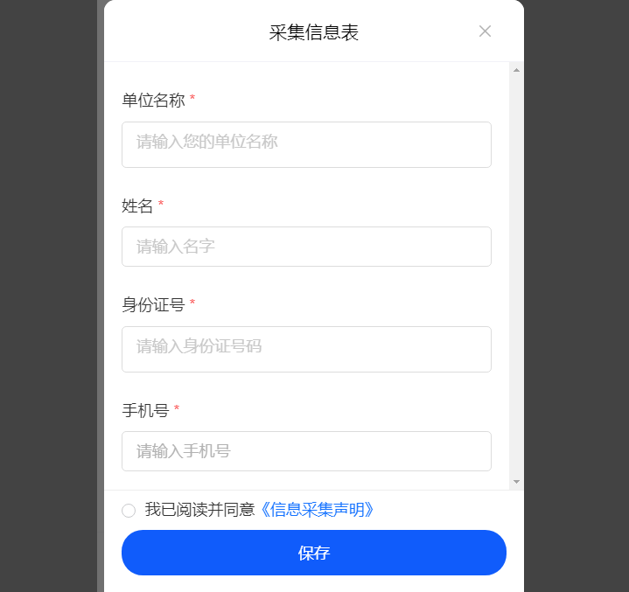
5.观看直播过程中可调整项
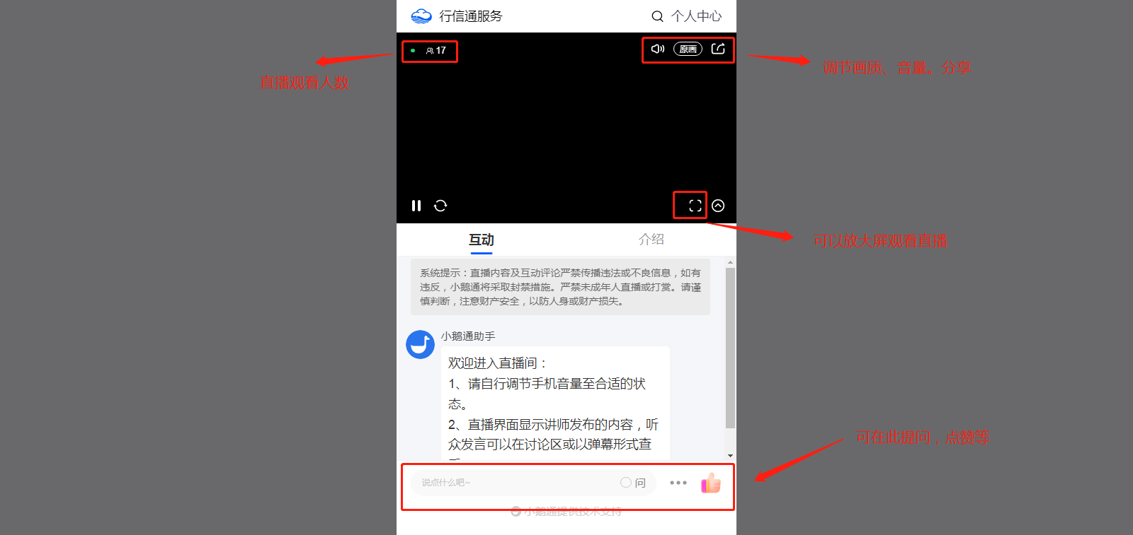

微信小程序培训学习
1.微信扫描二维码，打开小程序观看直播。

2.点击“微信快捷登录”，进入直播间点击“观看直播”。

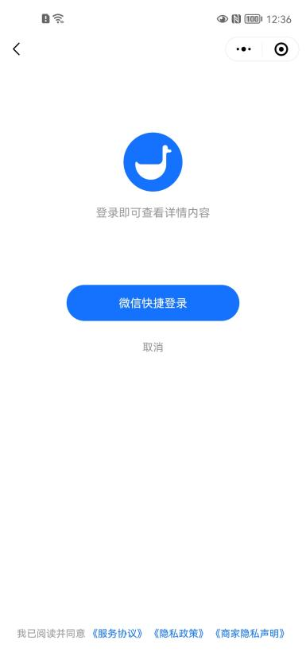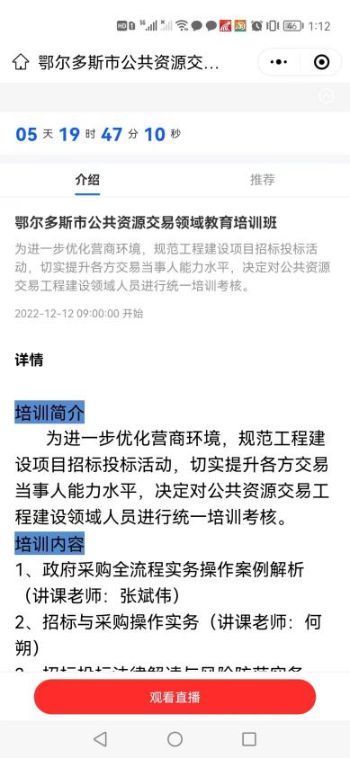
3.请填写单位名称、姓名、身份证号码、手机号码，确认学员身份信息后方可观看直播培训。

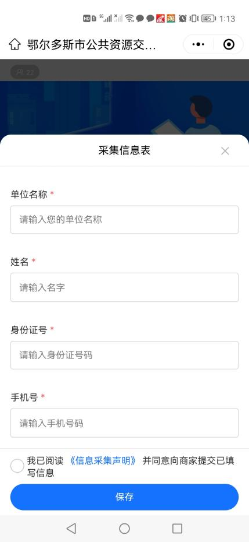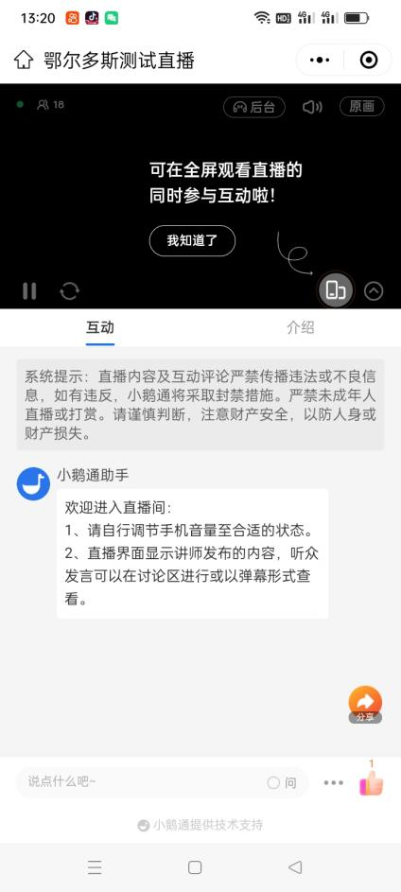

在线考试
一、个人注册
（一）电脑端
1.使用版本较新的浏览器，登录https://eedspx.hangxintong.cn/dashboard，进入鄂尔多斯市建设职业培训学校建筑业在线培训，点击页面“新用户注册”，在弹出的“新用户注册” 页面中输入手机号码、验证码、密码，再点击“注册”进行注册。
注意：该手机号码为找回密码、账户申诉的重要依据，请谨慎填写。
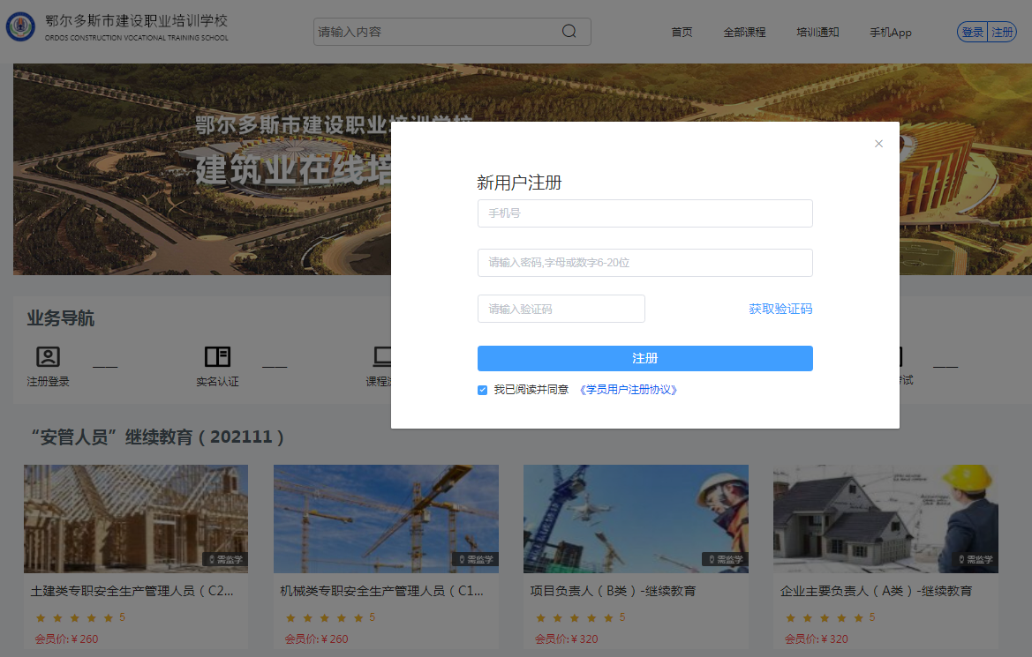
2.已注册用户，在“用户登录”页面中输入手机号、密码，点击“登陆”，进行身份认证登录系统。
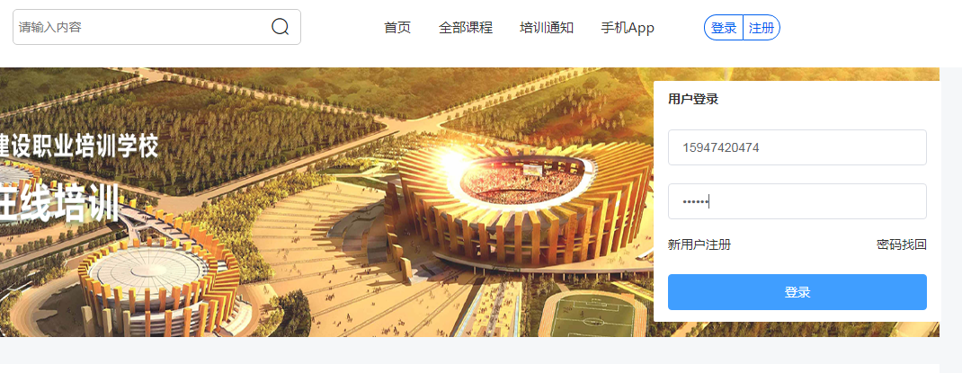
3.登录成功后，进入“个人中心”管理页面，点击页面左侧的“个人信息”菜单，进行实名认证。
注意：实名认证信息将关联考试，请谨慎操作；考试已开启身份核验功能（智能人脸识别），人脸核验时请注意个人着装。
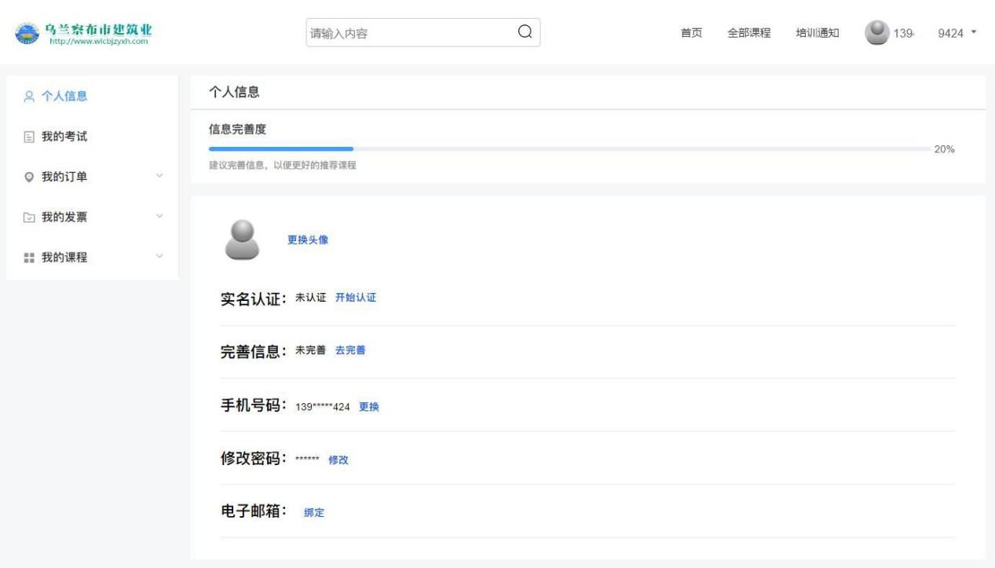
4.点击“开始认证”，在弹出的页面中上传身份证正反面图片。上传标准：① 四角完整 ② 亮度均匀 ③ 照片清晰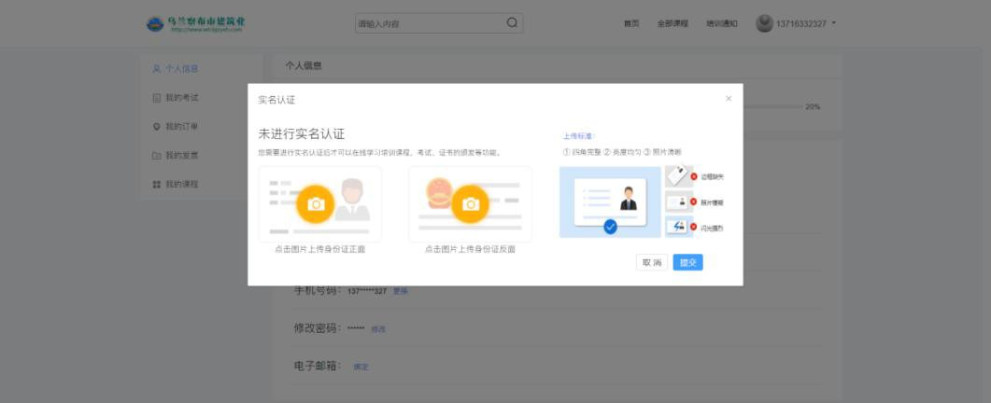
5.实名认证成功后，开始人脸核验，若电脑端没有摄像头请下载APP端进行人脸核验，人脸核验时请注意个人着装。
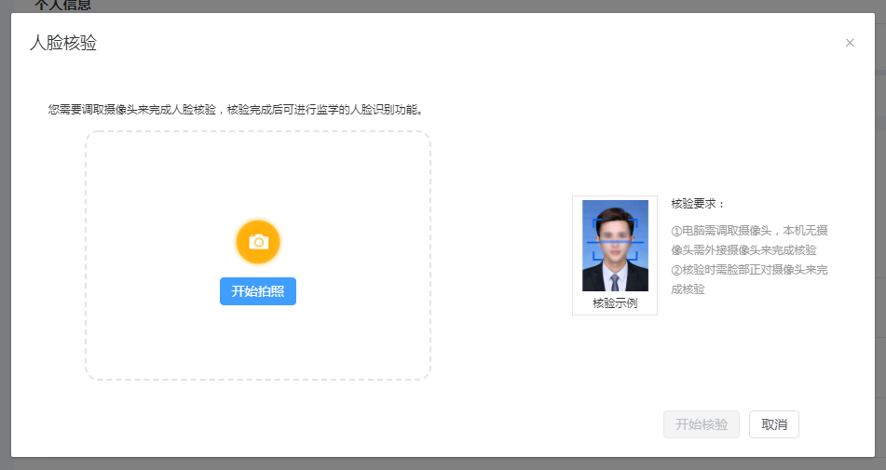
（二）APP端

1.扫描网站上的二维码下载手机 APP。


2.进入 APP在“用户登录”页面中输入手机号、密码，点击“登陆”，进行用户身份认证。登录成功后，进入“我的”页面，点击页面顶端“>”，进行实名认证。
注意：手机号码为找回密码、账户申诉的重要依据，请谨慎填写；实名认证信息将关联考试，请谨慎操作；考试已开启身份核验功能（智能人脸识别），人脸核验时请注意个人着装。
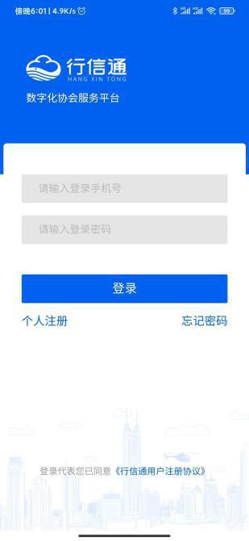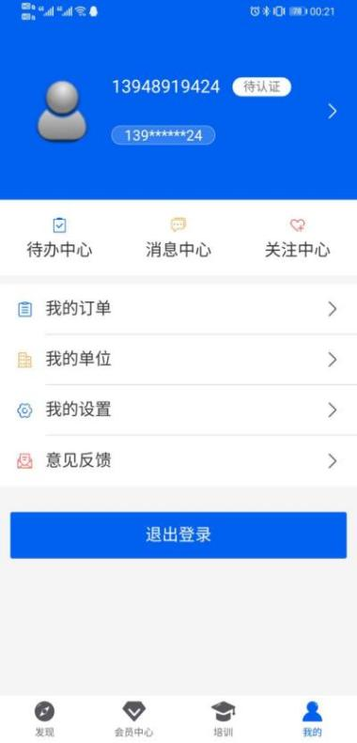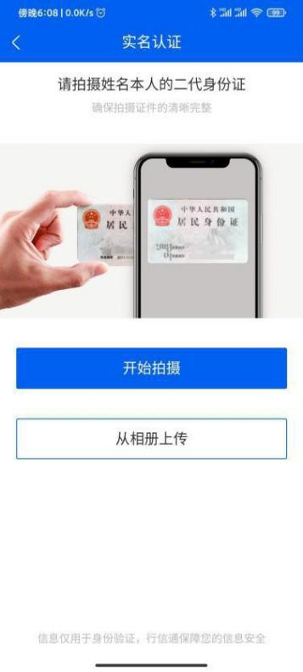
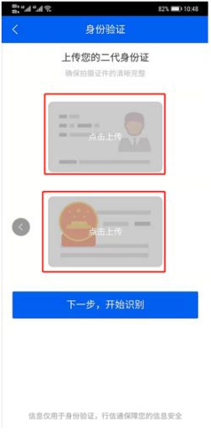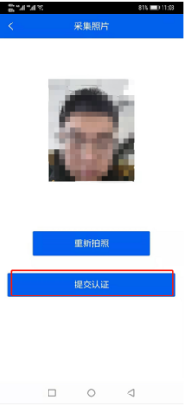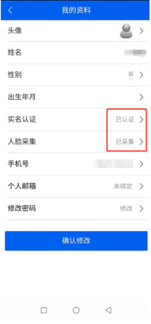

二、在线考试
1.认证完成后，在考试时间内登陆鄂尔多斯市建设职业培训学校建筑业在线培训，点击--全部考试，即可开始答题。
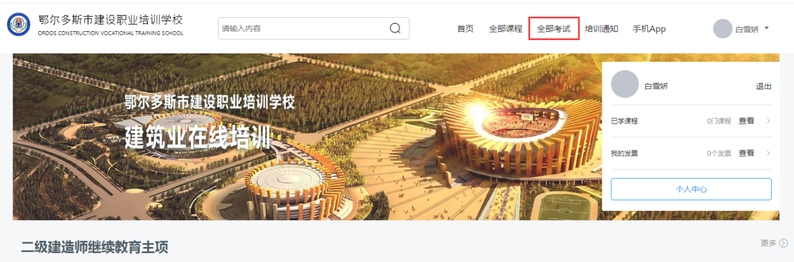
2.考试需配备摄像头，进行人脸核验方可开始考试（请提前调试设备，设备版本太低系统识别不了，摄像头无法采集头像将影响考试）。
3.若考试期间出现替考、照片代考等情况，将作废本次考试成绩。
4.考试有两次机会，有操作错误的一定要注意考试次数。
5.答题时间超过30分钟，未执行任何操作，将强制交卷。
6.考试期间切换出考试界面，停留5分钟，未切回考试界面，将强制交卷。
7.进入考试后会先让调试设备并且进行人脸核验，如摄像头显示黑屏或者核验失败的请检查设备摄像头，如还是无法核验人脸请及时更换设备（部分电脑摄像头版本较低等原因可能导致无法参加考试，若出现摄像头多次调试不成功的，请尽快换其他电脑再试）。

